**自動運転社会実装推進事業業務委託特記仕様書**

本仕様書は、当別町（以下「委託者」という。）が実施する自動運転社会実装推進事業業務委託に関して必要な事項を定めるとともに、受託者が実施しなければならない事項を定める。

１　委託業務名

自動運転社会実装推進事業業務委託

２　業務目的

当別町では、地域公共交通の主要な事業として、コミュニティバスが運行されている。本事業では、当別町と札幌市をつなぐ「あいの里金沢線」や札幌からの観光客の利用もある「西当別道の駅線」など４路線が運行しており、地域住民や観光客の足として欠かせない存在となっている。しかし、近年はドライバー不足などにより継続的な運行が危ぶまれている。この課題を解決するために町は、ドライバー確保に向けた施策を推進しているものの、根本的な課題解決には至っていない。

本町では、この課題解決の一つの手法として、ドライバー不足に左右されない自動運転バスを公共交通に導入することを検討している。

本業務では、ロイズタウン駅周辺エリアにおける自動運転バスの実証実験を行う。本業務を通して技術面や社会受容性の両方の観点からデータ収集や分析を行い、公共交通としての自動運転バス導入に必要な検証を行うことを目的とする。

３　業務の期間

契約締結の日～令和８年２月２７日（金）

４　契約限度額

　　70,000,000円（消費税及び地方消費税を含む）

５　業務の内容

委託業務の内容は以下のとおりとする。

⑴　業務の準備検討

道路管理者・警察・地元協議、現地確認、道路使用許可の取得等業務実施にあたって

の準備検討を行う。

⑵　ルート調整・走行設定等

ア　運行ルートは、図１に示すとおりとする。

イ　ルート②について、踏切横断に際しては手動操作に切り替えて運行し、国道横断に際しては信号協調を実施するものとする。

ウ　その他、交通、道路状況を考慮したルートの調整及び、自動運転に必要な走行設定を行う。

エ　選定された事業者には、Ｒ５年度及びＲ６に実施したＪＲロイズタウン駅～（株）ロイズコンフェクト・ロイズタウン工場間、ＪＲロイズタウン駅～（株）ロイズコンフェクト・ロイズタウン工場～道の駅とうべつ間の走行データなどは必要に応じて提供する。

**図１**

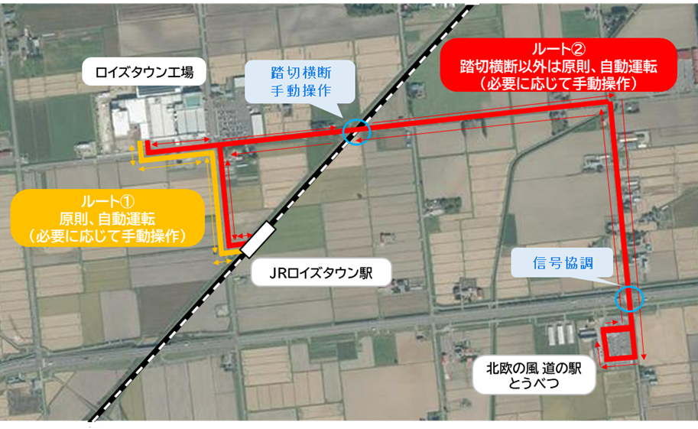

⑶　実証運行

ア　自動運転レベルは将来的なレベル４の実装を見据え、ルート①についてはレベル３以上、ルート②についてはレベル２以上とし、「公道実証実験のためのガイドライン」（警察庁）及び「自動運転車の安全技術ガイドライン」（国土交通省自動車局）に即し実施する。

イ　運行の本番期間は１０月上旬に開始し、積雪期間を含む１２０日間程度とする。

ウ　実証運行にあたっては、実証運行に最適な自動運転システムを搭載した車両を使用し、ルート内の円滑な運行や効率的な実証となるような運行体制とする。

エ　ダイヤについては、図２に示すとおりとする。

オ　運賃については、無償とする。

**図２**

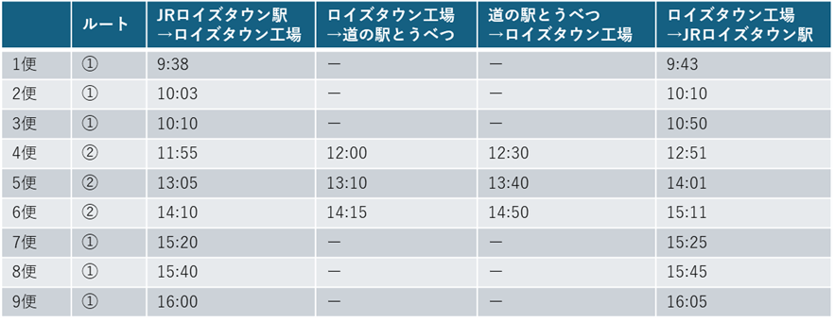

⑷　実証運行による分析

技術面及び社会受容性の両面から実証運行で得られた成果、課題について取りまとめ、分析・検討を行い成果報告書にまとめる。

⑸　その他関連業務

車両事故等に備え、自動車賠償責任保険に加え任意保険に加入し、適切な賠償能力を確保する。

５　成果報告

　　・事業完了報告書（分析結果、自動運転バス乗車人数）

…紙媒体一部、電子データ一式

　　・成果物（実証実験により得られたデータ等）…電子データ一式

　　・打ち合わせ資料、打ち合わせ報告書、関係機関等協議資料

　　・その他、発注者が指示する関係書類

６　受託者の責務

⑴　受託者は、受託業務の実施担当者を定め、委託の趣旨に従い、受託者の責任において受託業務を完遂すること。

⑵　受託者は、この業務に係る一切の費用を負担すること。

⑶　受託者は、業務の遂行上知り得た秘密を他人に漏らしてはならない。

⑷　受託者は、本業務の全部又は主要な部分を一括して第三者に委託してはならない。ただし、あらかじめ委託者の承認を得た場合はこの限りではない。また、再委託に関するすべての責任は受託者が負わなければならない。

７　支払条件

　　契約代金の支払いは事業完了後、一括払いとする。

　　なお、委託料は受託者からの請求をもって支払いを行うものとし、委託者は、適法な請求を受けてから３０日以内に支払うものとする。

８　疑義

本仕様書に記載なき事項及び疑義が生じた場合は、委託者と受託者とが協議のうえ、受託者は委託者の指示に従い業務を遂行するものとする。

９　資料管理

本業務において委託者から貸与される資料等（電子データも含む）について、受託者は資料等の重要性を認識し、資料等の破損、滅失及び盗難等事故のないように取扱い、使用後は速やかに返却するものとする。

また、本業務等により作成し、委託者に提出した成果物の所有権及び著作権は委託者に帰属するものとし、委託者において自由に利用・修正・公開することができるものとする。

10　成果品検査

受託者は本業務完了後、委託者の検査を受けるものとし、委託者から本業務に適合しないものとして修正の指示があった場合は、速やかに修正を行うものとする。

11　その他

1. 本業務の実施に際し、関係法令、条例及び規則等を遵守すること。
2. 本業務の実施に際し、定めのない事項や、疑義が生じた場合は、速やかに本町と協議

のうえ定めるものとする。

1. 受託者は、本委託業務に係る会計帳簿及び証拠書類を町の求めに応じて、閲覧に供す

ることができるように保存しておくこと。

1. 本委託業務は、地域公共交通確保維持改善事業補助金（自動運転社会実装推進事業）

を活用することから、同補助金交付要綱等に基づき適正に処理すること。